Приложение
к письму МЧС России по
Республике Дагестан
от «___»_____2019 № ________
Памятка по применению гражданами
бытовых пиротехнических изделий
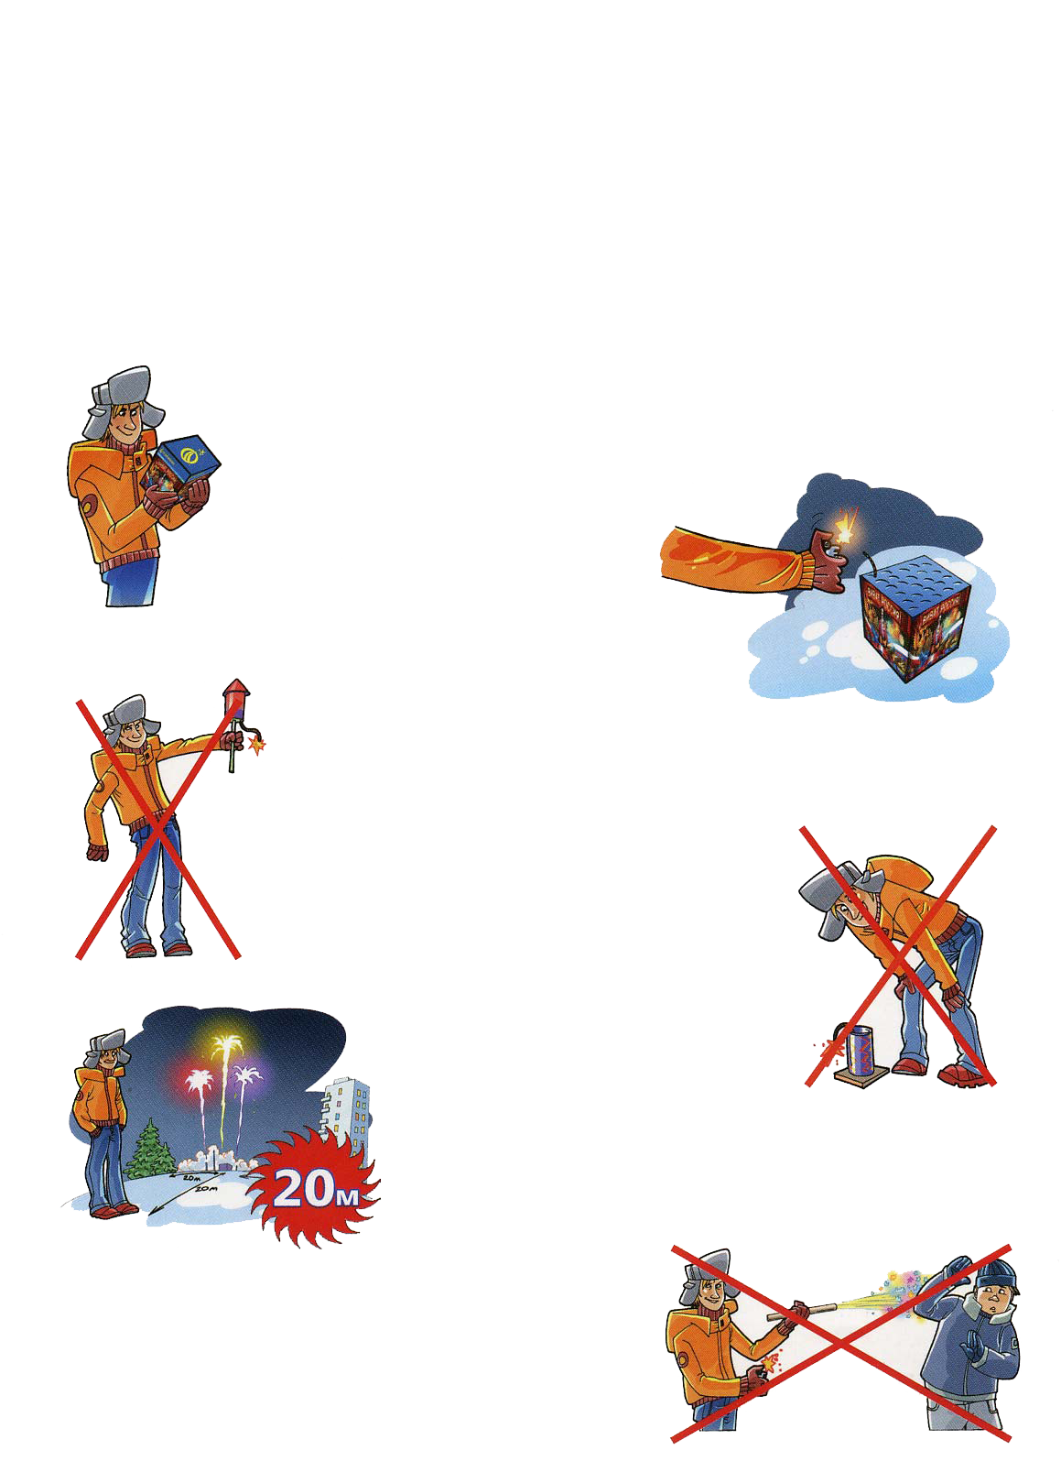
Никогда не ленитесь лишний раз прочитать инструкцию на изделие. Помните, что даже знакомое и обычное на вид пиротехническое изделие может иметь свои особенности

Фитиль следует поджигать на расстоянии вытянутой руки

Зрители должны находиться за пределами опасной зоны, указанной в инструкции по применению конкретного пиротехнического изделия, но не менее 20 м

Категорически запрещается:
Держать работающие пиротехнические изделия в руках
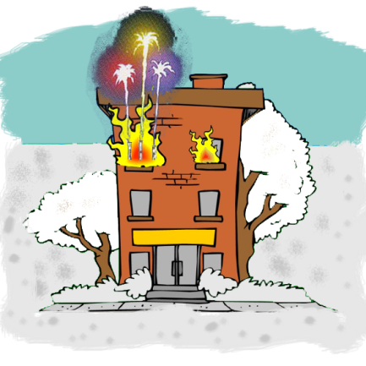
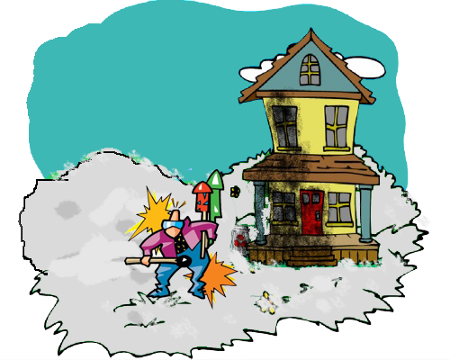
Наклоняться над работающим пиротехническим изделием и после окончания его работы, а также в случае его несрабатывания.
Производить запуск пиротехнических изделий в направлении людей, а также в место их возможного появления
Применять пиротехнические изделия в помещении
Использовать пиротехнические изделия вблизи зданий, сооружений, деревьев, линий электропередач и на расстоянии менее радиуса опасной зоны

